|  |  |
| --- | --- |
| 大專新進人員訓練工作報告  　姓　　名： 吳紀霆 單位：　台化工務部自控處  　報告類別：□輪班訓練　 ■基層實務工作訓練第 (二) 次報告  　訓練部門：　台化工務部自控處智能專案組  　起迄日期：　2022.06.07~2022.09.06    　工作項目：　寧波熱電廠數位工廠畫面設計  　 寧波熱電廠數位工廠畫面設計、  　報告項目：　龍德液氨槽車卸料防護具影像辨識 | |
| 評 核 ( 評 語 ) | |
| (２) 一 級 主 管 | (１) 二 級 主 管 |
|  |  |
| (４) 經 營 主 管 | (３) 經 理 室 |
|  |  |

表號：P0002703 規格：A4

註：一.報告內容應包括訓練期間之 1.工作心得感想 2.所得之工作觀

念及精神 3.自我檢討 4.建議意見。

二.訓練部門主管應詳細評核「訓練工作報告」內容，並批註意見。

**目錄**

一、 前言 2

二、 寧波熱電廠數位工廠畫面設計 3

2-1 系統架構 3

2-2 資料來源 4

2-3 系統開發流程 6

2-4 網頁畫面規劃 8

三、 龍德液氨槽車卸料防護具影像辨識 14

3-1 系統架構 14

3-2 YOLOv4 15

3-3 資料盤點 16

3-4 建立模型與評估 17

四、 工作心得 23

前言

目前承辦工作為「寧波熱電廠數位工廠畫面設計」及「龍德液氨槽車卸料防護具影像辨識」。

「寧波熱電廠數位工廠畫面設計」主要協助寧波熱電廠之每日、每月紙本報表數位化，以及將數位化報表整合於同一平台，設計內容為績效(本日績效、本月每日績效、績效明細、熱效率及碳排放)、原物料(主要物料、本月每日原物料、氧化鎂單位用量)兩大類共10個畫面，畫面資料係擷取ERP、RTPMS與Excel之數據，提供業主做營運分析與管理。

在AI工程方面，負責工務部「龍德液氨槽車卸料防護具影像辨識」工程案，龍德公用廠液氨儲槽卸料作業區屬於化學危險區域，若作業時液氨不慎洩漏，將導致卸料人員曝露於人身危害風險之中。目前液氨儲槽卸料作業區已使用CCTV監視系統，全天候監視外包商卸料人員有無穿戴防護器具進行卸料作業，為進一步能立即偵測人員穿著狀況，公用廠委託本處利用影像辨識技術，幫助管理人員能夠即時監視卸料人員有無正確穿著防護器具，並在發現卸料人員未依規定穿著時，第一時間反應廠區管理人員知悉及派人至現場糾正。

本季工作心得，以上述二案為主軸，詳如後續說明。

1. 寧波熱電廠數位工廠畫面設計

改善前，寧波熱電廠每日、每月營運分析報表資料皆利用PI系統或寧波電力計費系統印出紙本報表呈核。上述有以下問題點，第一是每次列印會浪費紙張與耗材，其次是紙本呈核無法立即查看目前總體營運狀況。因此寧波熱電廠委託本處將紙本報表數位化，並將數位化報表整合於同一平台，供績效、原物料等相關人員觀看每日、每月的營運概況。

2-1 系統架構

系統環境與系統架構圖如表一、圖一所示，本案規劃於台化工務部主機架設網站，並將網頁及資料整合於同一平台。供寧波熱電廠之績效、原物料等相關人員可透過企業網路連線至此網站觀看目前營運概況(如圖一)。表一為工程開發時所用到之作業系統、資料庫、程式語言。前端使用者介面使用HTML、CSS、JavaScript程式語言開發，後端程式則是使用ASP.NET、C#程式語言開發。

表一、系統環境

|  |  |
| --- | --- |
| 作業系統 | Windows Server 2012 R2 |
| 資料庫 | SQLite |
| 程式語言 | HTML、CSS、JavaScript、ASP.NET、C# |
| 開發工具 | Visual Studio Code |

圖一、系統架構圖

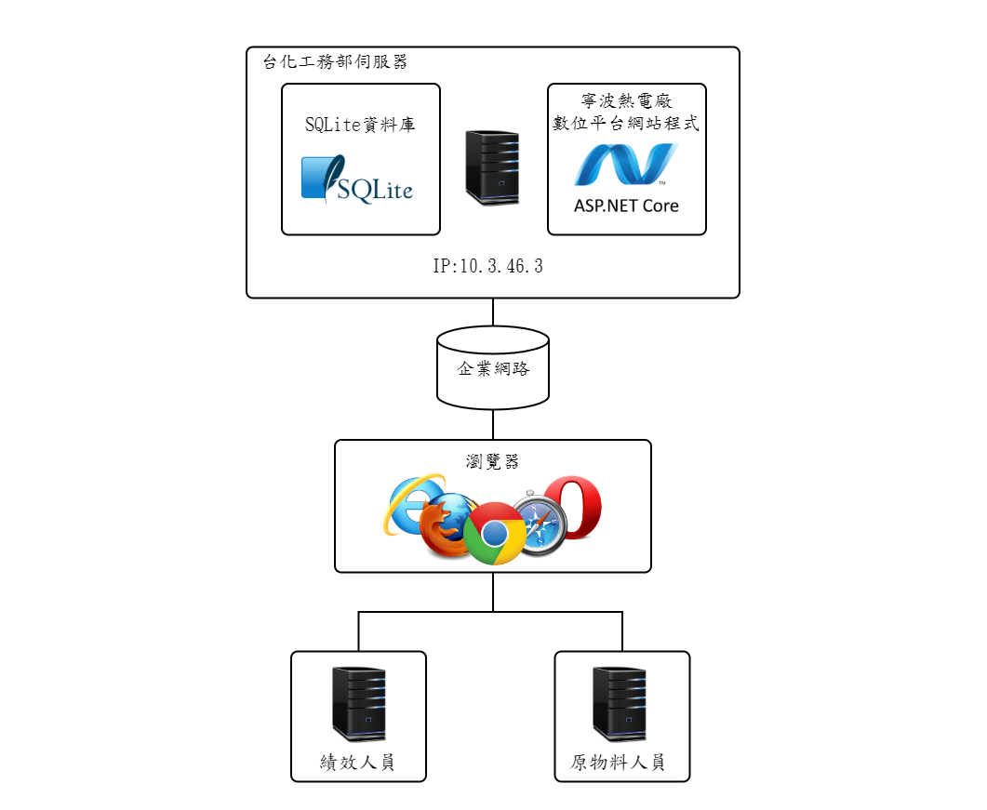

2-2 資料來源

寧波熱電廠之績效、原物料資料大多利用PI系統或寧波電力計費系統，先前已委託本處建置完成，將資料儲存於SQLite資料庫中(流程如圖二所示)，每日利用程式定期讀取PI系統表點位置與電力計費系統各Excel相關資料表，並彙總資料儲存至台化工務部主機之SQLite資料庫中，資料畫面如圖三所示。

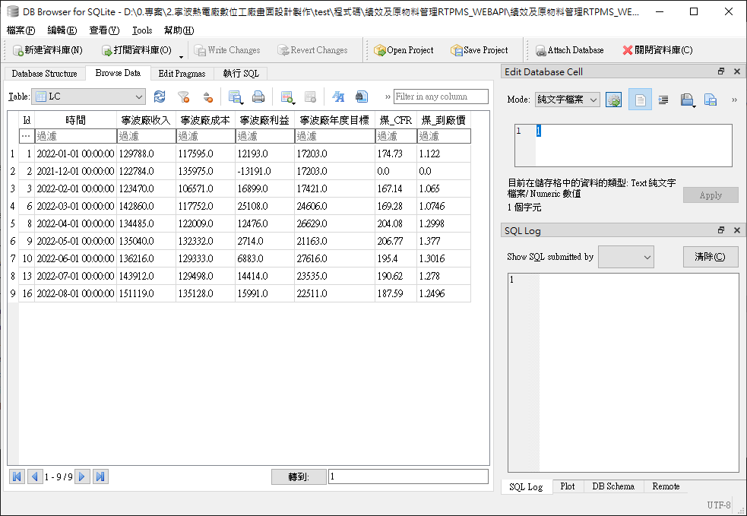圖二、資料擷取流程圖

圖三、資料表示意圖

2-3 系統開發流程

程式設計流程如圖四所示，首先到其中一個網站頁面時，前端JavaScript程式會發送資料請求傳遞至後端，後端則透過ASP.NET、C#之網站開發程式讀取SQLite資料庫所需資料，接著將讀取資料進行初步整理(例：計算各產量、金額)，整理完成後將資料以JSON型態回傳至前端(如圖五)。

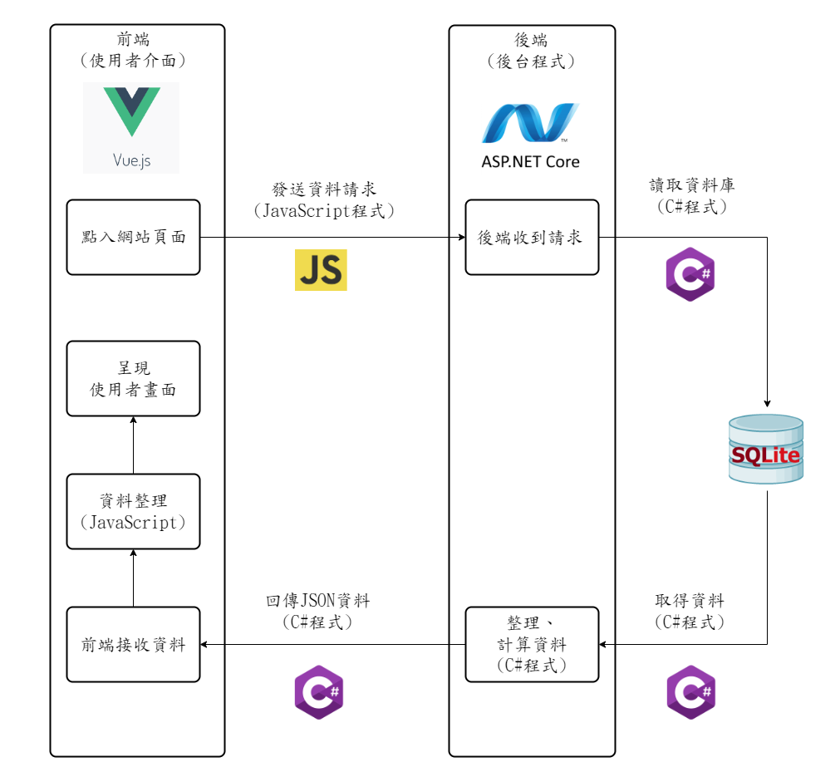

圖四、程式設計流程

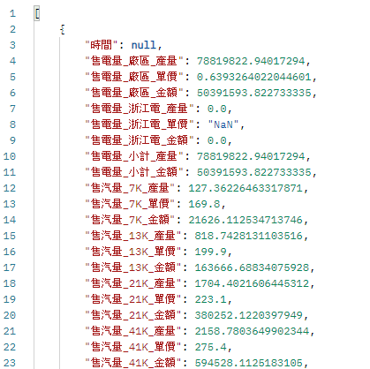

圖五、JSON資料

前端JavaScript程式將JSON資料取得後，接續此程式將資料進一步整理為此頁面所需樣式(例：本日收入、累計收入)，並使用HTML、CSS、JavaScript程式將整理完成資料轉換為使用者觀看介面(如圖六)。

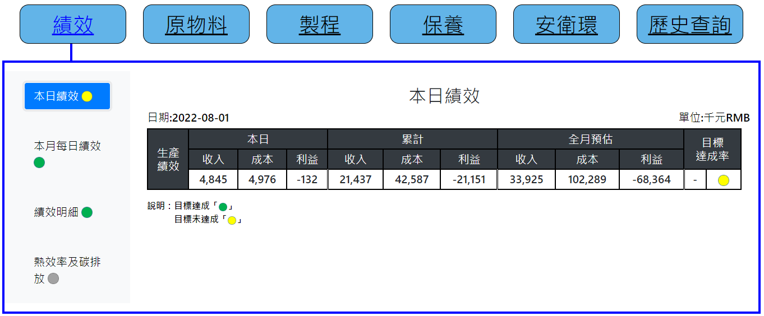圖六、使用者畫面

2-4 網頁畫面規劃

(1)網站首頁

開啟瀏覽器，將「http://10.3.46.3:8050/」輸入網址欄，即可進入寧波熱電廠數位工廠系統(如圖七)。目前因工廠資料提供不完全，僅能設計績效、原物料畫面，待資料收集完成後接續設計製程、保養、安衛環等畫面。以下將依序介紹績效與原物料相關畫面。

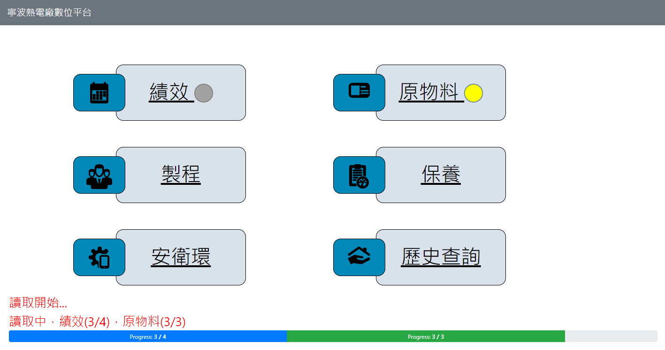

圖七、寧波熱電廠數位平台首頁畫面

(2)績效頁面

績效畫面如圖八至圖十二所示。圖八為本日績效，主要提供今日之總收入、總成本與利益，當月之累計收入、成本、利益，並與全月之預估收入、成本、利益比較，以燈號顯示本月利益有無達標。

圖八、本日績效畫面

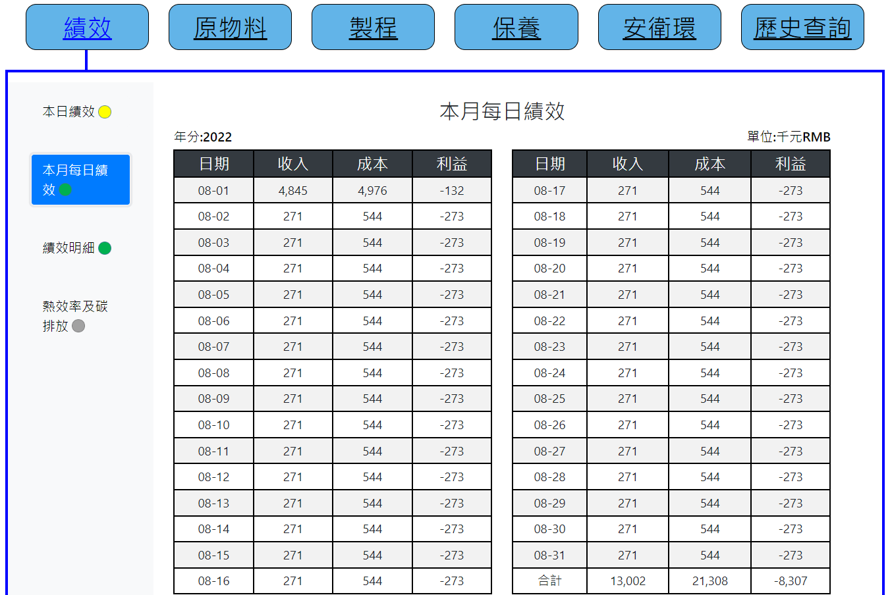圖九為本月每日績效，主要提供本月每日之收入、成本與利益，細部觀察當月之每日收支狀況。

圖九、本月每日績效畫面

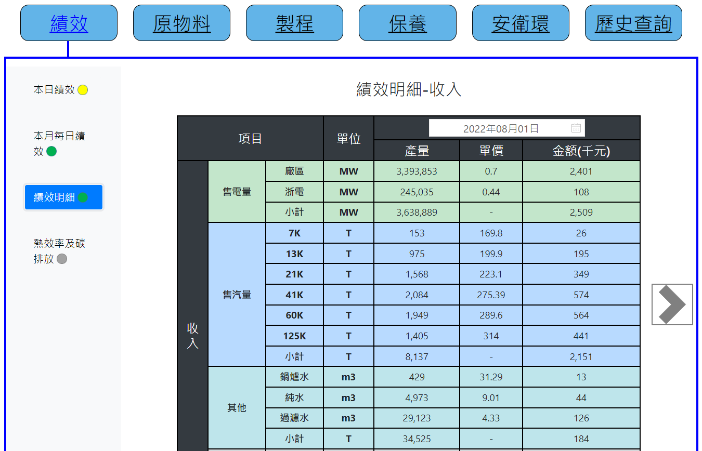圖十與圖十一為績效明細，主要提供本月份每日收入明細、成本狀況，收入為銷售給廠區、浙江電廠之電量，供應各廠各蒸汽產量，軟水、純水、過濾水產量，成本則是發電所使用之燃料煤、重油、電、水、其他物料與固定成本。

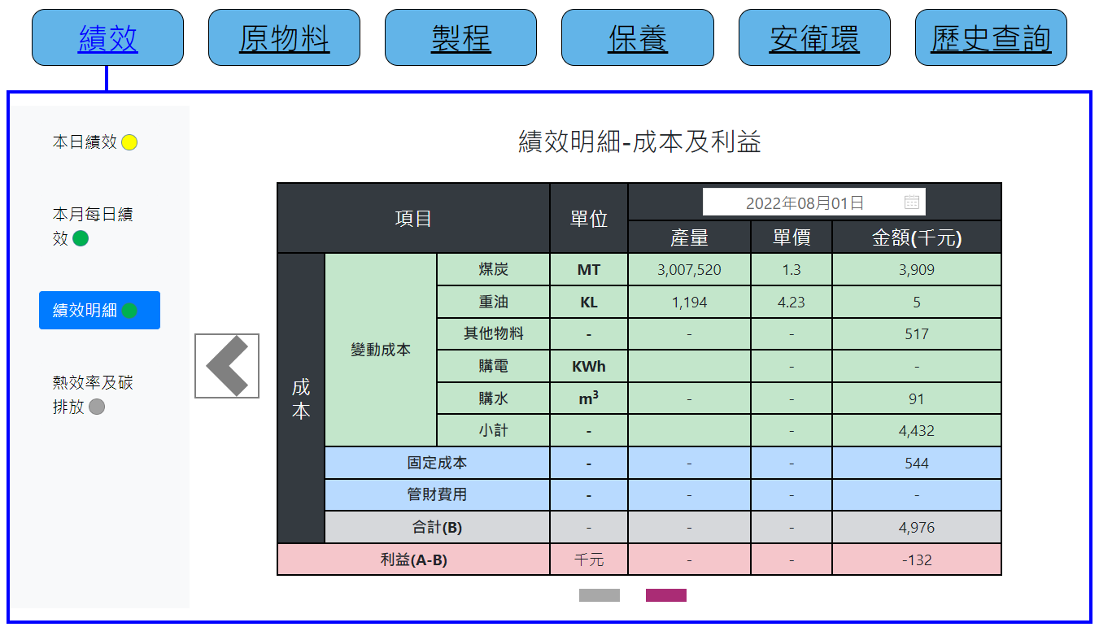圖十、績效明細之收入畫面

圖十一、績效明細之成本畫面

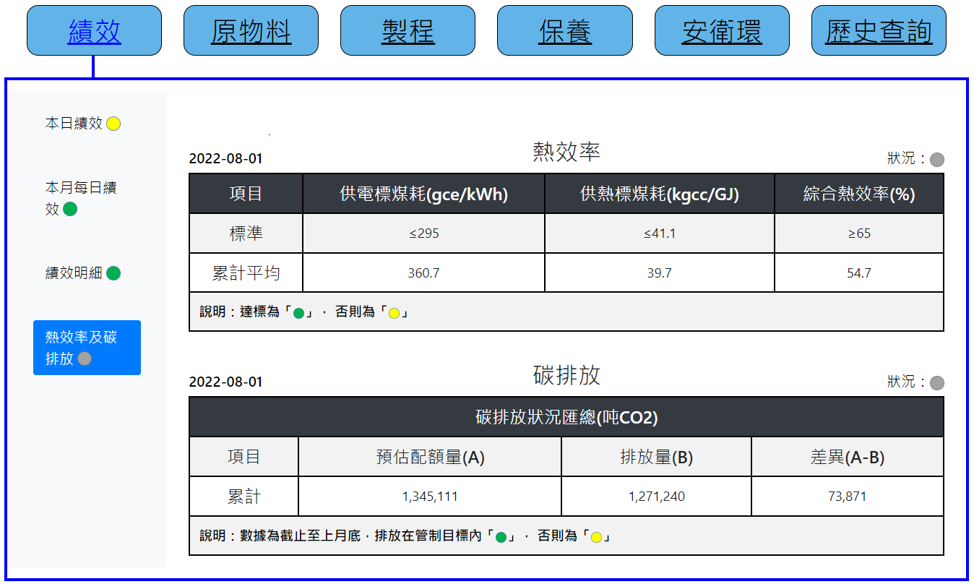圖十二為熱效率及碳排放，主要提供目前工廠生產電與蒸汽所耗燃料煤之狀況，並以燈號顯示目前燃料煤的量是否符合效益與標準。

圖十二、熱效率及碳排放畫面

(3)原物料頁面

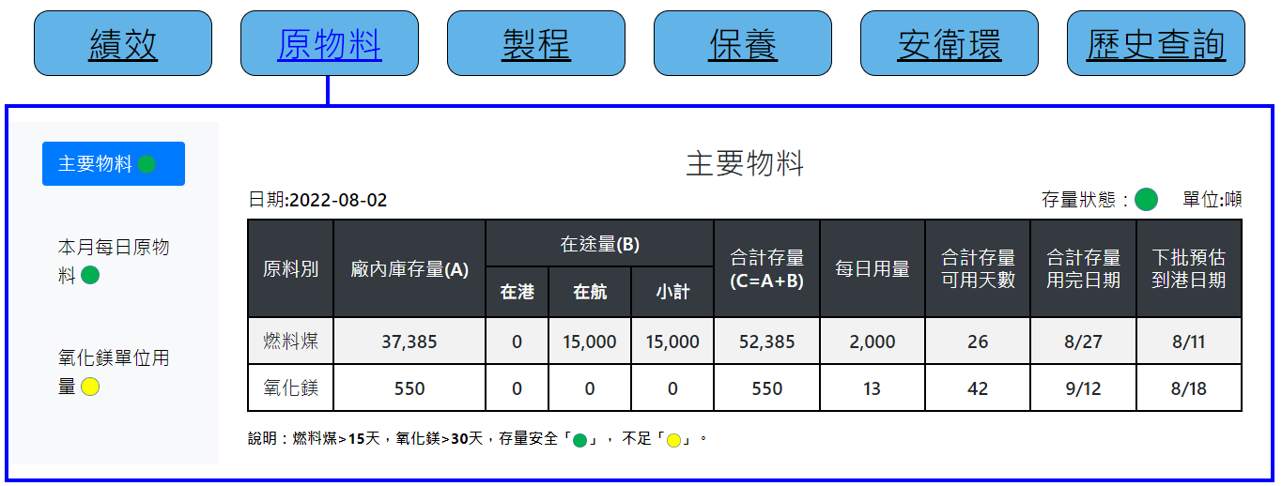原物料頁面如圖十三至圖十六所示。圖十三為主要物料，主要分析目前燃料煤、氧化鎂之庫存量、每日所需用量，並且預估庫存量可用天數及下批燃料煤與氧化鎂到達日期。

圖十三、主要物料畫面

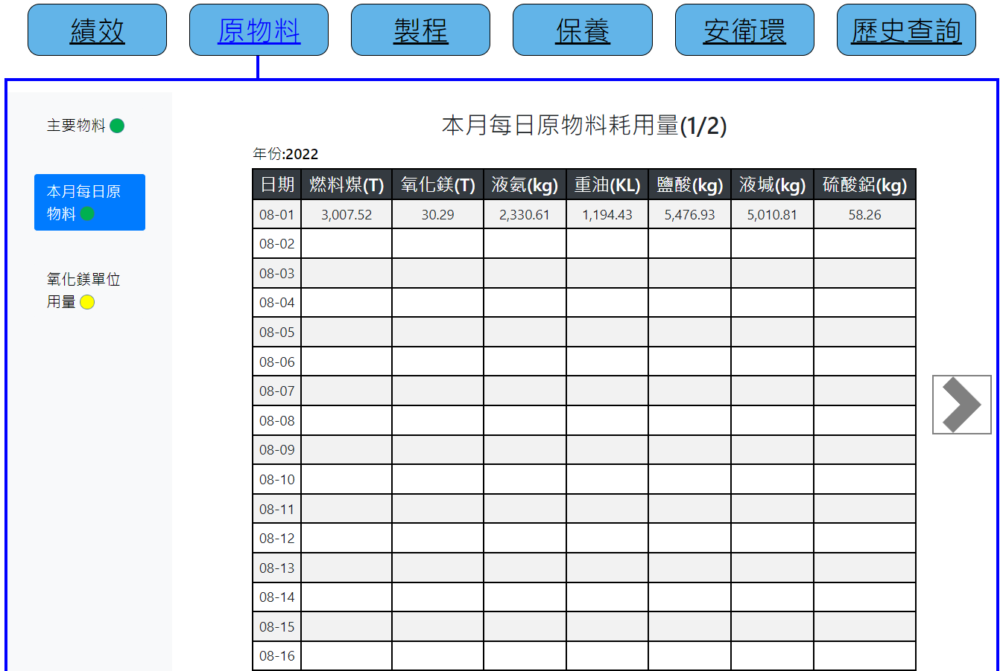圖十四與圖十五為本月每日原物料，主要彙總本月每日各燃料煤、氧化鎂、液氨、重油、鹽酸、液堿、硫酸鋁之使用概況。

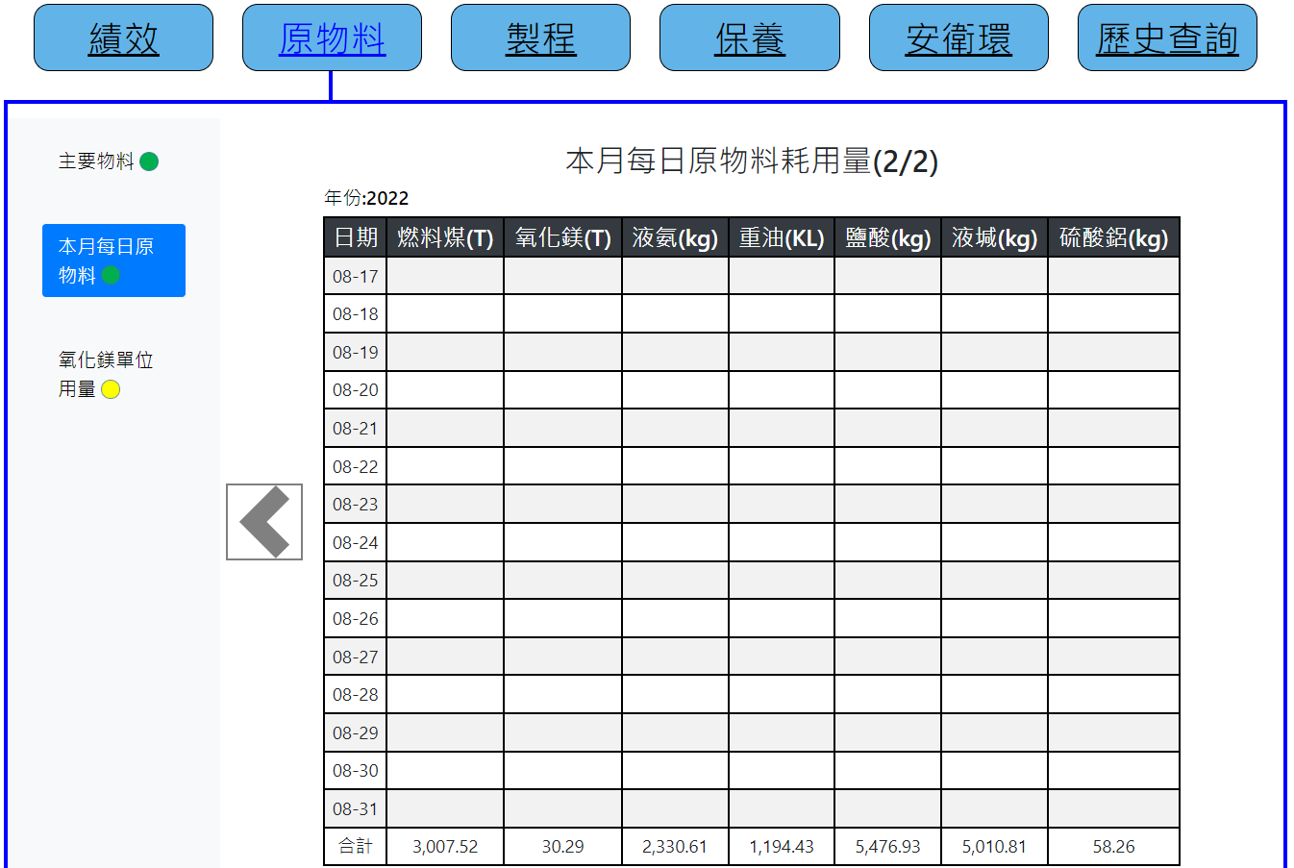圖十四、本月每日原物料畫面

圖十五、本月每日原物料畫面

圖十六為氧化鎂單位用量，主要統計當月鍋爐生產的主汽量與氧化鎂用量、燃料煤含硫份、氧化鎂純度等比較，分析氧化鎂用量是否使用過度。

圖十六、氧化鎂單位用量畫面

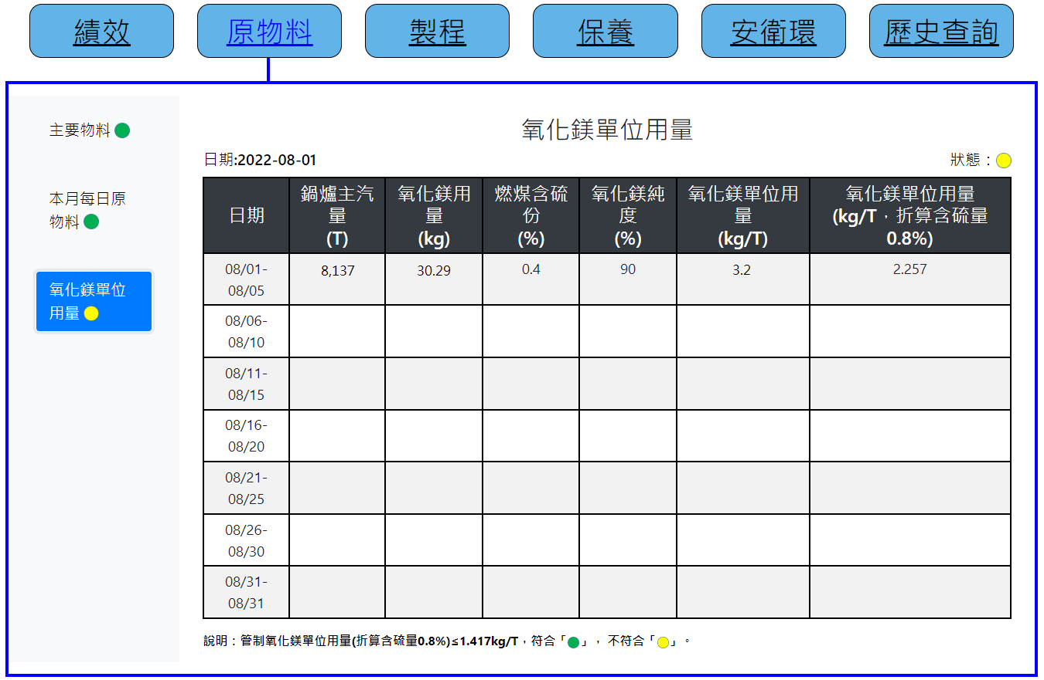

1. 龍德液氨槽車卸料防護具影像辨識

液氨儲槽卸料作業區屬於化學危險區域，若作業時液氨不慎洩漏，將導致卸料人員曝露於人身危害風險之中。龍德公用廠利用CCTV監視系統，監視液氨儲槽卸料作業區，以控管外包商卸料人員有無穿戴防護器具進行卸料作業。為進一步能立即偵測人員穿著狀況，龍德公用廠委託本處利用影像辨識技術，協助廠區人員即時監管外包商有無正確穿著防護器具，若無正確穿著，則第一時間反應廠區人員知悉與派人至現場糾正。

3-1 系統架構

以下為本案影像辨識模型訓練時所用到之作業系統、程式語言，如表二所示。系統架構圖如圖十七所示，主要由個人主機透過企業網路連線至工務部自控處GPU Server，將相關資料上傳至其伺服器，並使用Python程式語言開發設計影像辨識模組，接續將訓練完成之模型參數放置於有安裝Python程式語言環境之個人電腦，將測試圖片、影片放入模型預測並評估其訓練結果。

表二、系統環境

|  |  |
| --- | --- |
| 作業系統 | Ubuntu Server 20.04.4 LTS |
| 程式語言 | Python |
| 開發環境 | Jypyter Notebook |

圖十七、系統架構圖

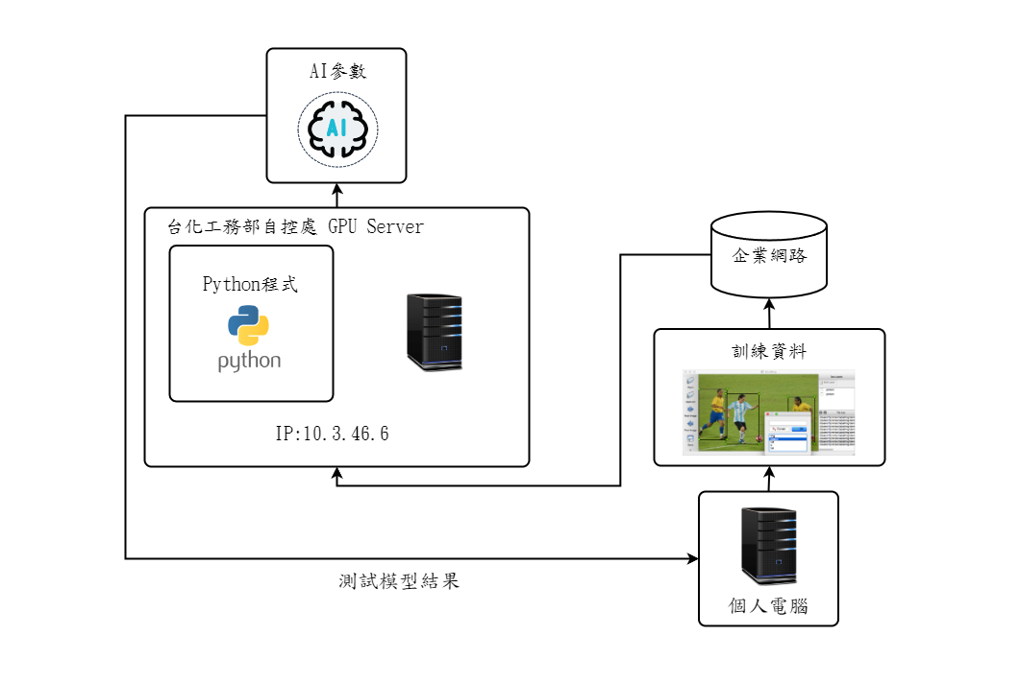

3-2 YOLOv4

本案AI影像辨識模組開發係利用物件偵測YOLO演算法，該演算法YOLOv4 (You Only Look Once, YOLO版本4)主要由中央研究院資訊科學研究所特聘研究員兼所長廖弘源、博士後研究員王建堯，與俄羅斯學者博科夫斯基(Alexey Bochkovskiy)共同研發。

該技術期初主要與義隆電子合作開發「智慧城市交通車流解決方案」，合作內容希望能即時偵測車流量、車速等。義隆電子當時已於十字路口架設監視器，接續所需為辨識車輛之物件偵測技術。而為達成此目標，YOLOv4技術已達到偵測物件有「快、狠、準」之要求，另外資料皆上傳雲端運算，會有耗時與雲端電腦負擔過重等情況，因此此項偵測技術還做到計算量小之條件。

如今物件偵測技術廣泛應用於各領域，像是前述所提的交通路況偵測，後續也延伸出其他部分，比如口罩偵測、社交距離、瑕疵偵測等應用。

3-3 資料盤點

因應龍德公用廠現有系統僅能提供影片，因此需將影片切割成圖片，共有五個資料集(總計848張影像)：

1. 2022/1/21(380張影像)：氣候雨，內容為液氨槽車進入廠區，廠區員工協助卸料，外包商下車完成卸料並正確穿戴防護衣。

2. 2022/5/26(54張影像)：氣候陰，內容為廠區員工與外包商共同進入作業區，請外包商不穿戴防護衣協助模型訓練。

3. 2022/5/27(116張影像)：氣候陰，內容為液氨槽車進入廠區，外包商下車完成卸料並穿戴一半防護衣(前面有穿著、背後無穿著)，並有一小段時間請外包商脫去防護衣協助模型訓練。

4. 2022/6/14(126張影像)：資料於7月初提供，氣候晴，內容為液氨槽車進入廠區，外包商下車完成卸料並穿戴正確防護衣，並有一小段時間請外包商脫去防護衣協助模型訓練。

5. 2022/7/14(172張影像)：資料於7月中提供，氣候晴，內容為液氨槽車進入廠區，外包商下車完成卸料並穿戴正確防護衣，不過外包商卸料準備前時無穿著防護衣及等待卸料於旁側休息時有脫去防護衣狀況。

3-4 建立模型與評估

將資料分為訓練集(80%)與測試集(20%)，並將訓練集每張照片所需判斷物件標記(如圖十八)，分別為：液氨槽車(truck)、廠區人員(inner)、外包商(outer)與防護衣(cloth)，共4種標記。

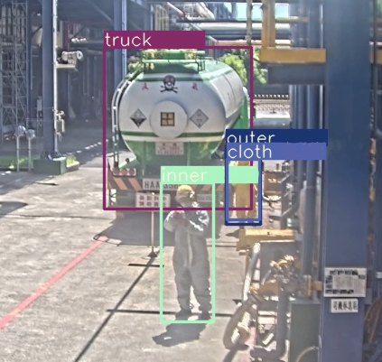

圖十八、影像標記示意圖

第一次建模使用龍德公用廠先前提供1/21、5/26資料進行訓練，將所有訓練集、測試集資料標註完成並放入YOLOv4模型訓練300次，可得到精確率(Precision)為0.60與召回率(Recall)為0.88，精確率為陽性的樣本中有幾個是預測正確，而召回率為事實為真的樣本中有幾個是預測正確。

測試結果如圖十九至圖二十，由圖十九可看出在只有液氨槽車與外包商情況下，判斷為液氨槽車機率0.97、外包商有穿防護衣機率0.35。但使用測試集資料測試時，發現外包商至角落走動無法被偵測(如圖二十)，推測是外包商至角落走動資料太少所致，因此效果不佳需再修模。

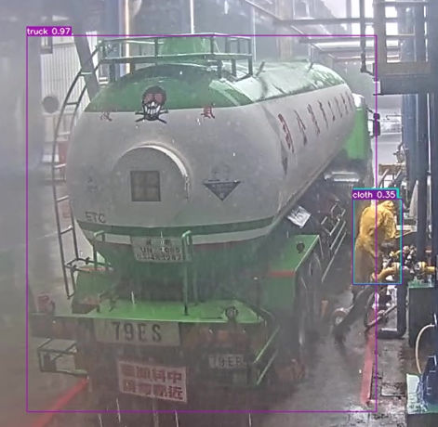

圖十九、影像辨識結果(液氨槽車與防護衣)

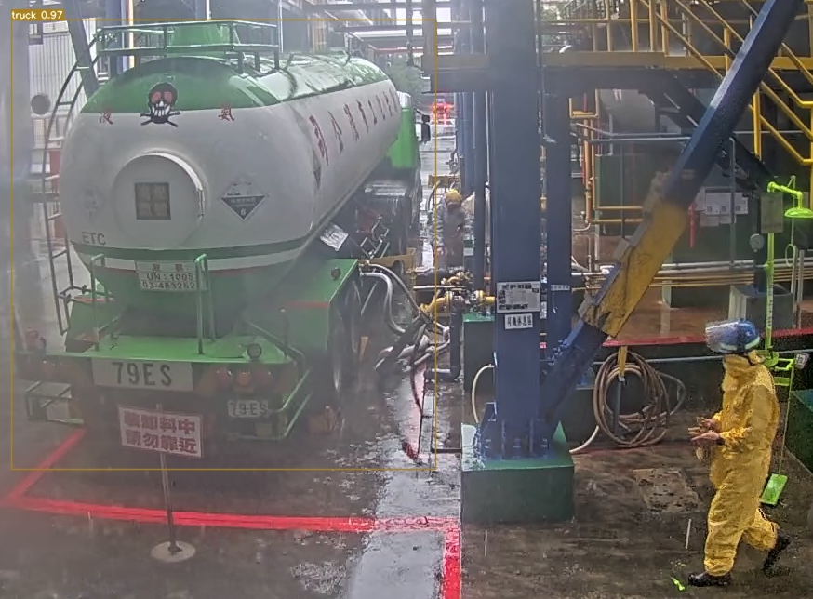

外包商未被偵測

圖二十、影像辨識結果(外包商未被偵測)

第二次建模新增5/27、6/14資料，並針對1/21外包商走動至角落位置擷取10分鐘，讓模型學習外包商於角落走動之資訊，並標註新資料與重新訓練模型。可得到精確率為0.772與召回率為0.825，而外包商走動至角落無法偵測問題已排除。

測試結果如圖二十一至圖二十二，由圖二十一可看出在所有需要判斷之物件都有情況下，判斷為液氨槽車機率0.97、外包商機率0.40、外包商有穿防護衣機率0.44、廠區員工機率0.47。但測試6/14資料(如圖二十二)時，旁邊的防撞器具被誤判為外包商與廠區員工，推測6/14資料是因為畫面鏡頭被放大調整過，導致畫面位置不同所致。

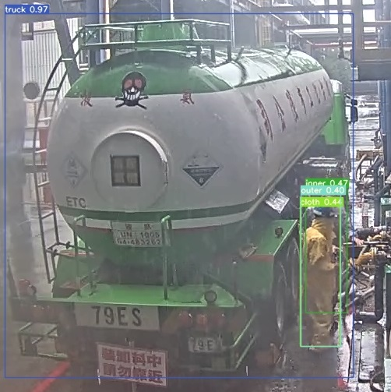

圖二十一、影像辨識結果(液氨槽車、廠區員工與外包商等)

防撞器具

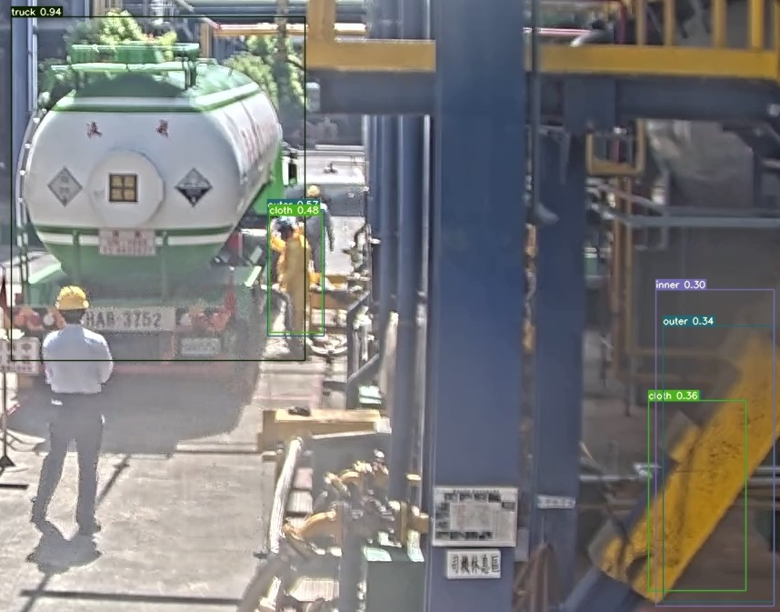

圖二十二、影像辨識結果(偵測錯誤)

第三次建模新增7/14資料，此次將所有資料集畫面統一調整至一樣畫面(如圖二十三)以及重新標註與訓練，可得到精確率為0.863與召回率為0.926。

測試結果如圖二十四至圖二十五，由圖二十四可看出在所有需要判斷之物件都有情況下，判斷為液氨槽車機率0.98、外包商機率0.59、外包商有穿防護衣機率0.50、廠區員工機率0.93。另外防撞器具被偵測為外包商問題已排除。接續將7/14資料測試(如圖二十五)，發現外包商在準備卸料之前置時間未穿上防護具，後續將考慮再納入告示牌之物件標記與限定一個區塊範圍檢測，以避免誤判情況發生。

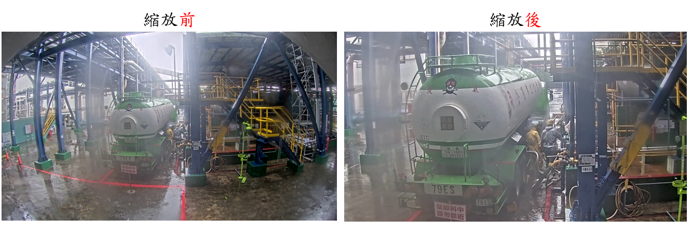

圖二十三、影像畫面調整

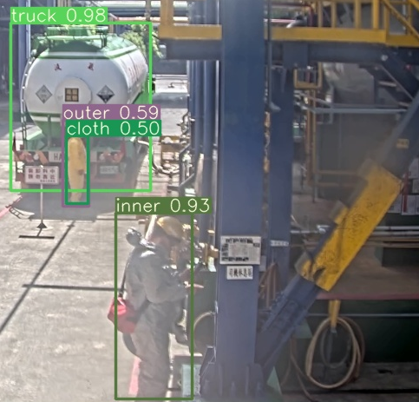

圖二十四、模型預測結果(液氨槽車、廠區員工與外包商等)

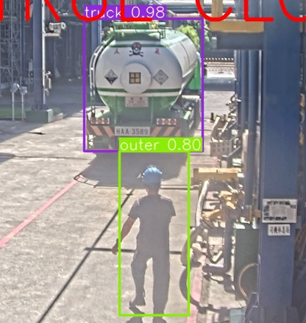

圖二十五、模型預測結果(外包商卸料準備前無穿著防護衣)

液氨儲槽卸料作業為兩個禮拜一次，因此影片取得不易，目前龍德公用廠已陸陸續續提供相關影片資料，經過幾次資料整理與圖片畫面調整，模型訓練結果已逐漸提升(如表三所示)。後續將持續模型精進，以及設計影像辨識偵測到外包商卸料人員未穿戴防護器具時程式該如何向廠區人員反應。

表三、模型訓練結果紀錄

|  |  |  |
| --- | --- | --- |
|  | 精確率(Precision) | 召回率(Recall) |
| 第一次建模 | 0.60 | 0.88 |
| 第二次建模 | 0.772 | 0.825 |
| 第三次建模 | 0.863 | 0.926 |
| 備註：  1.第一次建模：使用1/21、5/26資料(共計349張)，標註資料與訓練模型。  2.第二次建模：新增5/27、6/14資料(共計676張)，並針對1/21外包商走動至角落位置擷取10分鐘，學習外包商於角落走動之資訊，標註新資料與訓練模型。  3.第三次建模：增加7/14資料(共計848張)，畫面統一調整至一樣畫面(如圖二十三)，重新標註資料與訓練模型。 | | |

工作心得

轉眼間，來到自控處已近半年時間。近三個月期間，職承接「寧波熱電廠數位工廠」工程案，主要使用ASP.NET開發平台，設計上主要分為前端與後端。前端使用HTML與JavaScript等程式語言，並且使用Vue.JS框架，呈現網站的使用者操作畫面，例如按鈕、表格等元件。後端則是使用C#及SQL等程式語言。雖然過去曾於網站公司實習過，不過當時工具為PHP程式語言，所以對於使用ASP.NET與C#開發網站就必須重新熟悉如何操作其套件。

在設計期間最大困難點為，有些資料需要跟現場人員釐清是否實際有歷史資料以及某些畫面該如何計算，因為有時現場人員發想之畫面確實助於了解目前營運概況，但是其數據通常為人工建置之Excel檔案，有時使用完成後就將Excel檔案移除並無任何保存，又或者根本沒有歷史資料。另外計算公式通常較特殊，若非現場專業人員是不會知道其公式，因此與業主溝通有無現存資料以及計算公式就相當重要。

另外於台灣人工智慧學校開始研究之「龍德液氨槽車卸料防護具影像辨識」工程案，在持續資料整理與觀察過程中，實際了解到要將模型應用於實際場域上有許多需要克服的點，包括攝影機本身的拍攝品質、光線亮度，人員標記時是否標記正確、一致等，皆是影響模型能不能訓練好之關鍵。而於影片中何者是廠區人員、何者是外包商，外包商於卸料過程中穿著服裝是否符合規範，皆需與廠區人員不斷討論與理解過後才能夠慢慢知道這些細節。